PROGRAMA DE INICIAÇÃO CIENTÍFICA VOLUNTÁRIA – PICVOL

Aquisição de sinais de miografia através de circuitos SMD

Área do conhecimento: Ciências Exatas e da Terra
Subárea do conhecimento: Ciência da Computação
Especialidade do conhecimento: Hardware

Relatório Parcial
Período da bolsa: de agosto de 2018 a julho de 2019

Este projeto é desenvolvido com bolsa de iniciação científica
PICVOL

ATIVIDADES REALIZADAS
Nos primeiros três meses foi feita a leitura dos artigos usados como referência para o projeto, tendo estes como foco dispositivos teleoperados com base em sinais de miografia. Ainda neste período foi analisada a placa anterior e foi feito um rascunho inicial da placa utilizando tecnologia SMD, tendo como foco a placa de 4 canais (Imagem 1). Foram feitos testes iniciais utilizando o CI AD620 em vez do TL084 utilizado anteriormente e foram feitos alguns designs da placa de 8 canais (Imagem 2), ainda tendo como base a placa anterior. Durante o desenvolvimento foram feitos alguns ajustes na posição dos componentes e na disposição das trilhas da placa.

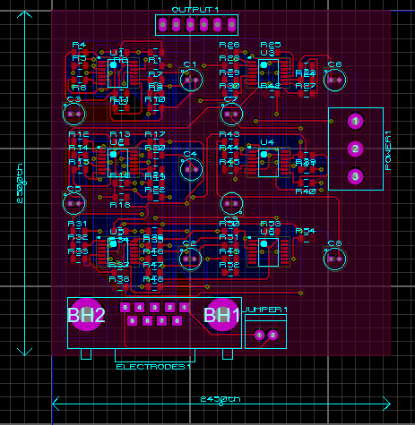

Imagem 1 - Placa Inicial de 4 Canais

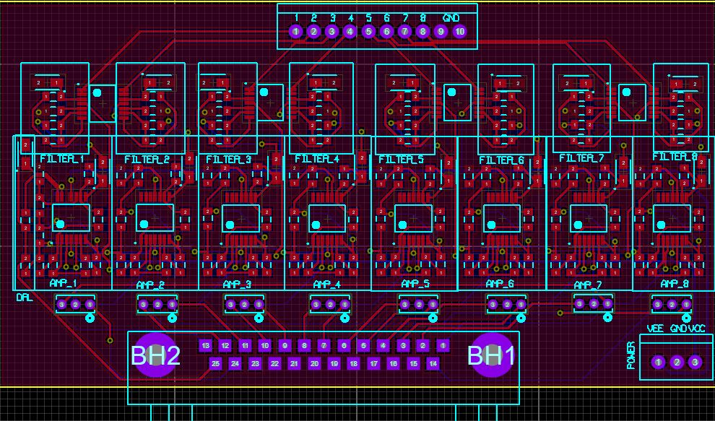

Imagem 2 - Placa de 8 Canais

Entre Novembro e Janeiro o design da placa foi acordado e passaram a ser feitos ajustes menores, visando diminuir o tamanho das trilhas e permitir novas possibilidades com a placa, como a escolha entre quais eletrodos seriam as entradas dos canais, havendo duas escolhas por canal e esta escolha sendo feita através de jumpers. O design da placa de 4 canais (Imagem 3) foi finalizado e o de 8 canais (Imagem 4) encontra-se nos últimos ajustes.
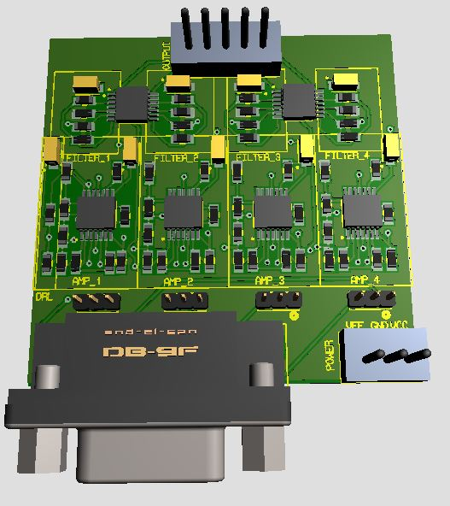

Imagem 3 - Design Final da placa de 4 Canais

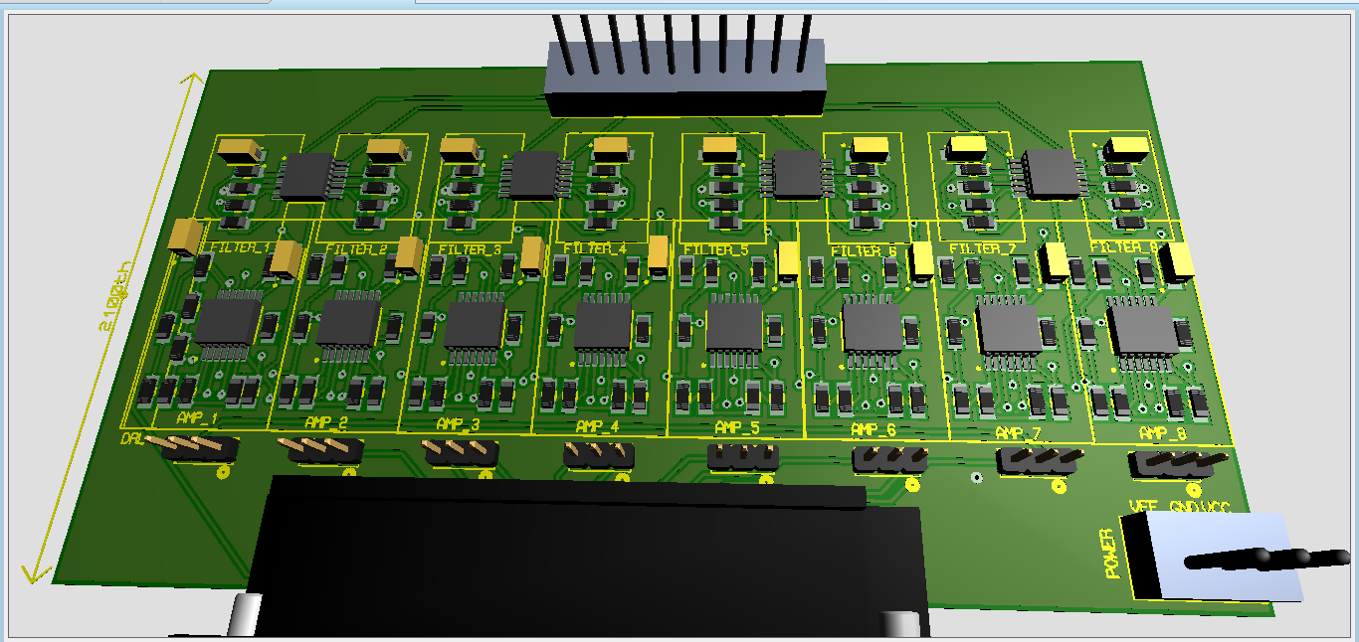

Imagem 4 - Design Final da Placa de 8 canais

REVISÃO DA LITERATURA
Abaixo a literatura que está sendo utilizada como base para o artigo:

- Minas V. Liarokapis, Panagiotis K. Artemiadis, Pantelis T. Katsiaris, and Kostas J. Kyriakopoulos. Learning Task-Specific Models for Reach to Grasp Movements: Towards EMG-based Teleoperation of Robotic Arm-Hand Systems, 2012 4th IEEE RAS & EMBS International Conference on Biomedical Robotics and Biomechatronics.
- Osamu Fukuda, Toshio Tsuji, Makoto Kaneko, and Akira Otsuka. A Human-Assisting Manipulator Teleoperated by EMG Signals and Arm Motions, IEEE Transactions on Robotics and Automation, Vol. 19, Num. 2, Abril, 2003 .
- Hsiu-Jen Liu, and Kuu-Young Young, An Adaptive Upper-Arm EMG-Based Robot Control System, International Journal of Fuzzy Systems, Vol. 12, No. 3, Setembro, 2010, pág. 181

Os artigos foram lidos no início do projeto para entender melhor a base por trás do mesmo e entender melhor o objetivo deste de criar um sistema de hardware e software capaz de captar, armazenar e interpretar sinais de miografia de nervos motores do antebraço, visando controlar uma mão mecânica.
No primeiro artigo os autores Minas, Panagiotis, Pantelis e Kostas (2012) propõem uma abordagem para um esquema de aprendizagem através do qual os sinais corporais seriam processados e então controlariam um braço robótico de forma remota. O sistema proposto se comportou da forma esperada e apresentou poucos contras, em etapas futuras é possível tentar aplicá-lo, mesmo que não em sua completude, no projeto atual.
No segundo artigo Fukuda, Toshio, Makoto e Akira (2003) propõem um manipulador robótico para auxiliar deficientes físicos, propósito bem similar ao qual este projeto se destina. Os autores foram capazes de diferenciar inúmeros movimentos a partir da flexão e extensão dos músculos e os resultados foram movimentos bem precisos no manipulador.
No último artigo Hsiu-Jen e Kuu-Young (2010) propõem a abordagem de um controlador baseado em lógica fuzzy para o controle do braço robótico teleoperado e através de alguns dados tentam demonstrar sua eficácia como um possível método.
Os três artigos demonstram abordagens efetivas para o controle teleoperado de dispositivos robóticos, no entanto, essa é uma etapa futura do projeto, tendo em vista que a captura, processamento e análise dos sinais ainda não se encontra realizada da forma pretendida.

OUTRAS ATIVIDADES
Para o próximo Semestre pretende-se realizar a confecção da placa e os devidos testes com a mesma, tanto com 4 como com 8 canais. Além disso, pretende-se comparar o desempenho da mesma ao utilizar o TL084 ou o AD620 para a etapa de amplificação do sinal, além de se avaliar possíveis alternativas para a etapa de filtragem do sinal.
Nesta etapa é importante analisar a qualidade do sinal após o processamento, além do tamanho da placa e sua qualidade, seja em design ou escolha de componentes para um produto final. Além disso, deve ser testado o sistema como um todo a fim de avaliar o funcionamento da placa com tecnologia SMD em conjunto com as outras placas e em comparação a placa anterior.

RESULTADOS PRELIMINARES
Tendo em vista que a placa ainda não foi confeccionada existem poucos resultados, tendo o resultado majoritário vindo dos testes em laboratório do circuito de multiplexação que demonstrou funcionar bem na velocidade que desejávamos, porém, em conjunto com a TIVA foi notada uma limitação da placa em relação a velocidade de escrita e leitura nos multiplexadores que inviabiliza o circuito de multiplexação da forma que havia sido concebida anteriormente. Após a confecção da placa de processamento do sinal serão feitos mais alguns testes com a TIVA e caso a limitação não possa ser contornada será feita uma nova abordagem para o problema.

REFERÊNCIAS BIBLIOGRÁFICAS
- Minas V. Liarokapis, Panagiotis K. Artemiadis, Pantelis T. Katsiaris, and Kostas J. Kyriakopoulos. Learning Task-Specific Models for Reach to Grasp Movements: Towards EMG-based Teleoperation of Robotic Arm-Hand Systems, 2012 4th IEEE RAS & EMBS International Conference on Biomedical Robotics and Biomechatronics.
- Osamu Fukuda, Toshio Tsuji, Makoto Kaneko, and Akira Otsuka. A Human-Assisting Manipulator Teleoperated by EMG Signals and Arm Motions, IEEE Transactions on Robotics and Automation, Vol. 19, Num. 2, Abril, 2003 .
- Hsiu-Jen Liu, and Kuu-Young Young, An Adaptive Upper-Arm EMG-Based Robot Control System, International Journal of Fuzzy Systems, Vol. 12, No. 3, Setembro, 2010, pág. 181

